# Методические рекомендации по проведению мероприятий информационно-образовательного проекта «ШАГ» – «Школа Активного Гражданина» – для учащихся 8,10 классов учреждений общего среднего образования в мае 2025 г.

# Дата проведения: 22.05.2025.

**Тема:**«Молодость – время выбора. Наследники Победы» (об участии в военно-патриотических акциях, Вахтах Памяти, деятельности поисковых отрядов, музеев и др.)

# Материалы для проведения ШАГа размещены на национальном образовательном портале *https:// vospitanie.adu.by // Школа Активного Гражданина / ШАГ для VIII-XI классов: информационные материалы, презентации / ШАГ 22 мая 2025 года.*

**ШАГ 1 «МЫ УЗНАЁМ».**

На первом этапе с помощью интерактивной викторины «Мы узнаём» актуализируются знания о суровых годах Великой Отечественной войны, о людях, которые одержали победу над фашизмом, и о том, почему об этом надо помнить всегда.

В материалах содержится информация для ответа на вопросы викторины и обсуждения каждого вопроса.

**Блок** Интерактивная викторина «Мы узнаём».

1. Какое событие отражает картина Кривоногова П.А.?

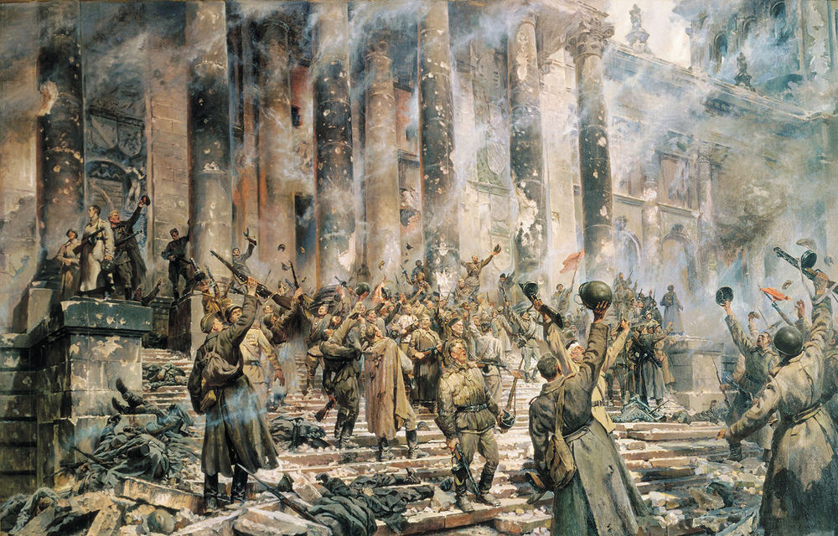

«Победа». Кривоногов П.А.

© <https://www.livemaster.ru/topic/1221073-podborka-izobrazhenij-kartin-sovetskih-hudozhnikov-posvyaschennyh-velikoj-otechestvennoj-vojne>)

1. Как молодежь Беларуси чтит память о героях Великой Отечественной войны?
2. Какие молодежные проекты и инициативы по благоустройству Беларуси связаны с увековечиванием памяти о героических и трагических событиях Великой Отечественной войны?
3. Что Вы знаете о международном историческом проекте «Цифровая звезда»?
4. Как молодежь своим трудом продолжает традиции народа-победителя?

*В фокусе обсуждения:* Великая Отечественная война, героическая борьба советского народа против фашистских захватчиков; героизм, самоотверженность, преданность Родине; сохранение памяти о тех, кто сражался с нацизмом, кто отдал жизнь за свободу и независимость нашей страны; деятельность поисковых отрядов, музеев, военно-патриотических клубов и др.; активная гражданская позиция, инициативность, патриотизм, созидательная деятельность на благо своей страны.

**ШАГ 2.** Знакомство с земляком  из числа наиболее активных молодых людей, принимающих активное участие в организации и осуществлении деятельности (в учебном заведении, районе, регионе) по увековечиванию памяти о тех, кем выкована Победа в Великой Отечественной войне.

**Примерные вопросы приглашенному:**

**Что для Вас значит День Победы?**

Что значит для ваших ровесников – праправнуков тех, кто заплатил за Великую Победу своей жизнью, дата 9 мая?

**Расскажите о своем участии в увековечивании памяти о героических и трагических страницах Великой Отечественной войны.**

**Кто или что вдохновляет Вас в этой деятельности?**

**Как изменились военно-патриотические акции за последние годы? Какие новые форматы или идеи Вы предложили бы для их развития?**

**Какую роль играет волонтерское движение в военно-патриотической деятельности и как молодежь может стать участником этого движения?**

Как вы думаете, для чего необходимо сохранять память, как о героических, так и о трагических событиях Великой Отечественной войны?

В ходе реализации **ШАГа 3** «МЫ ДЕЙСТВУЕМ» ведущий подводит итоги.

Как вы понимаете выражение «Перед памятью время бессильно»?

Можем ли мы назвать себя достойными наследниками поколения-победителей в Великой Отечественной войне?

Выполняем ли мы свой долг перед теми, кто погиб, защищая нашу страну?

Как бы вы ответили на вопрос: почему важно сохранять и передавать память о Великой Победе следующим поколениям?

Что можем сделать мы, чтобы память о событиях и героях войны оставалась в веках?

В завершении ведущий сообщает учащимся, что в течение 2024/2025 учебного года информационно-образовательный проект «Школа Активного Гражданина» реализовывался под девизом «Время выбрало нас, молодежь выбирает Беларусь!».

До 20.05.2025 (включительно) следует подготовить «Дерево идей и инициатив» подводящее итоги за год в традиционном или цифровом исполнении с использованием различных элементов инфографики и разместить на официальном сайте учреждения образования в разделе, посвященном реализации проекта «ШАГ.

Создание «Дерева идей и инициатив» – это даст возможность озвучить свои идеи и инициативы, оценить их значимость в приумножении благосостояния нашей страны.

В качестве формы работы для создания «Дерева идей и инициатив» можно использовать коллективное творческое дело: учащимся предлагается обсудить содержание обобщенного «Дерева идей и инициатив» и высказать свои предложения по его оформлению, что даст возможность каждому внести свой вклад в творческое дело; организуется работа по его созданию; созданное «Дерево идей и инициатив» обсуждается учащимися (при необходимости вносятся коррективы).